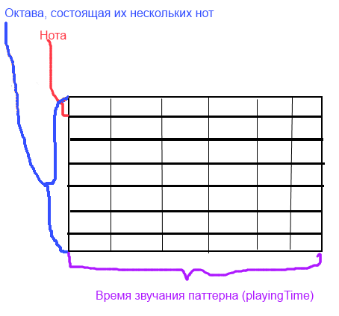

Рисунок 1 - Звуковой паттерн

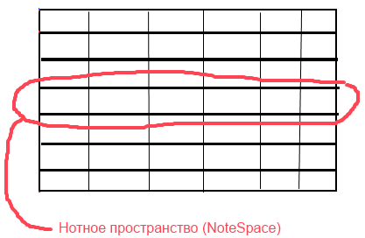

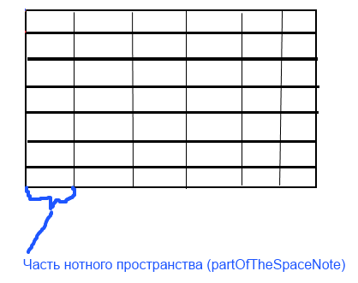

Часть нотного пространства, занимающего одну единицу времени

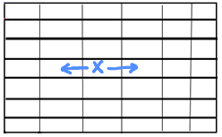

Определение случайного направления относительно точки начала проигрывания x